Pielikums

Balvu novada Domes

2020.gada 20.marta

lēmumam „ Par nekustamā īpašuma “Augstābirzs”,

Kubulu pagastā, Balvu novadā nodošanu atsavināšanai”

protokols Nr.4, 28.§

Izkopējums no Kubulu pagasta kadastra kartes

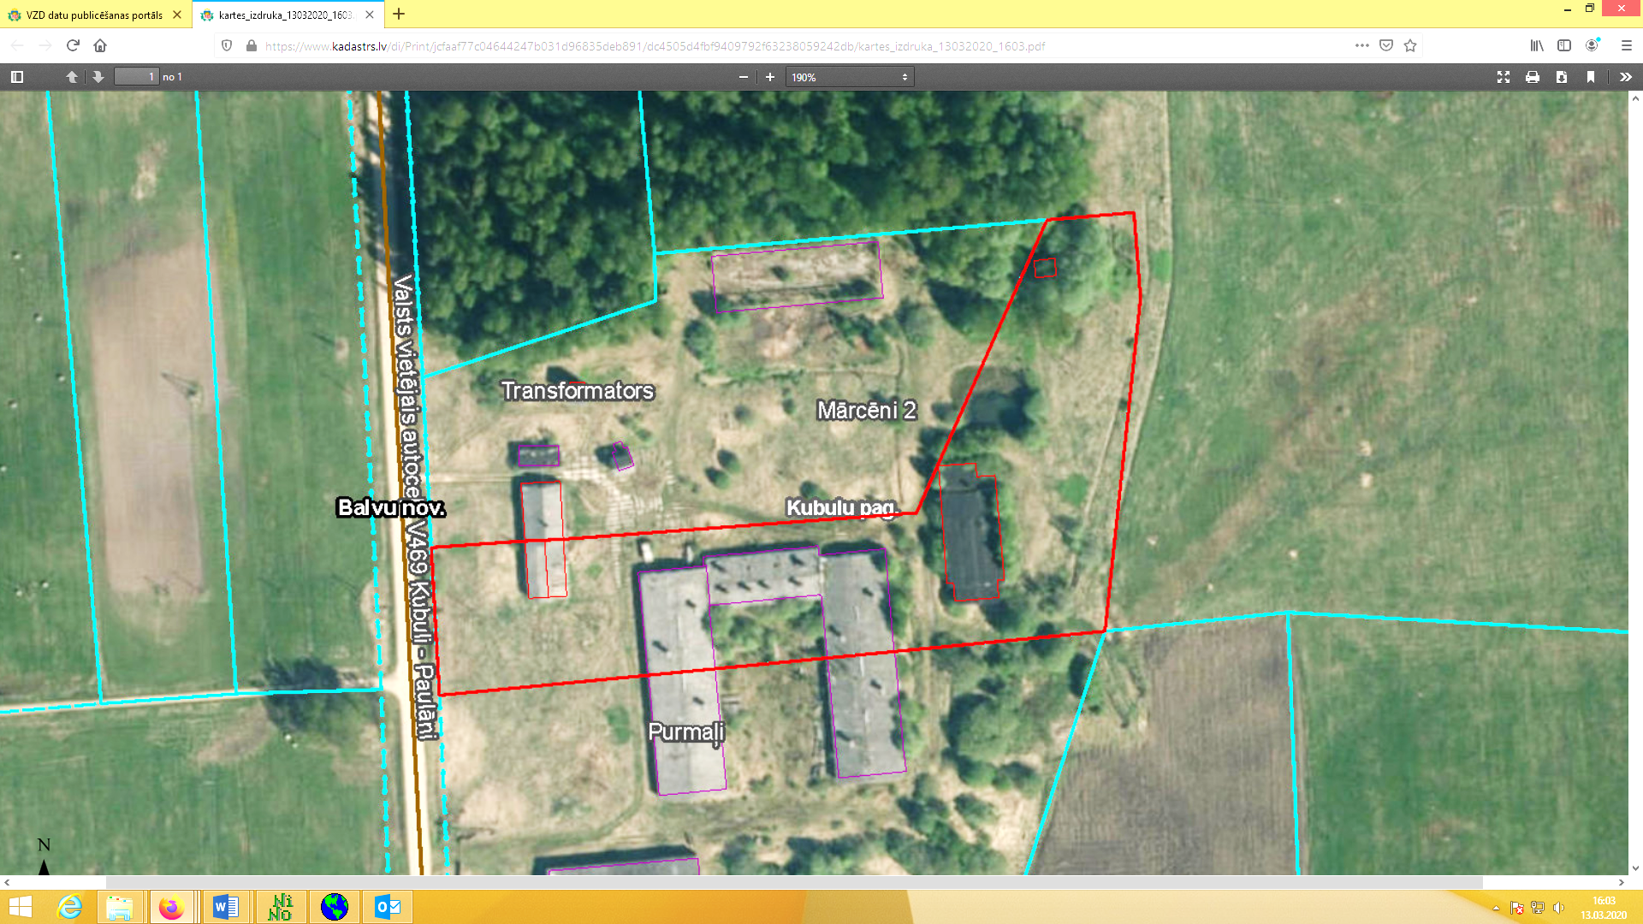

**3858 006 0025**

Domes priekšsēdētājs A. Pušpurs